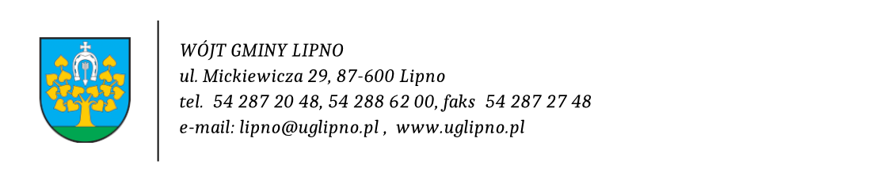

**KLAUZULA INFORMACYJNA**

**O przetwarzaniu danych osobowych w związku z podjęciem działań prewencyjnych w zakresie rozprzestrzeniania się epidemii koronawirusa**

*Na podstawie Rozporządzenia Parlamentu Europejskiego i Rady (UE)2016/679 z dnia 27 kwietnia 2016 r.   
w sprawie ochrony osób fizycznych w związku z przetwarzaniem danych osobowych i w sprawie swobodnego przepływu takich danych oraz uchylenia dyrektywy 95/46/WE (ogólne rozporządzenie o ochronie danych) – dalej RODO, uprzejmie informuję, że:*

1. **Administratorem** **Danych Osobowych** jest Wójt Gminy Lipno, z siedzibą w Lipnie przy ul. Mickiewicza 29. Mogą się z nim Państwo skontaktować przez Elektroniczną Skrzynkę Podawczą Urzędu (ePUAP) dostępną na stronie [www.uglipno.pl](http://www.uglipno.pl) lub listownie: ul. Mickiewicza 29, 87 – 600 Lipno.
2. **Inspektorem Ochrony Danych (IOD)** jest Agnieszka Zajączkowska. Można się z nią skontaktować e-mailem na adres: [ochronadanych@uglipno.pl](mailto:ochronadanych@uglipno.pl) lub telefonicznie: 54 288 62 27. Do IOD należy kierować wyłącznie sprawy dotyczące przetwarzania danych, w tym sprawy dotyczące realizacji praw w zakresie dostępu do swoich danych, ich sprostowania, usuwania, ograniczenia przetwarzania, czy sprzeciwu na ich przetwarzanie.
3. **Celem i podstawą przetwarzania danych** są względy związane z interesem publicznym   
   w dziedzinie zdrowia publicznego, takich jak ochrona przed poważnymi transgranicznymi zagrożeniami zdrowotnymi na podstawie art. 9 ust. 1 pkt i) RODO. Na tej podstawie Administrator ma prawo mierzyć temperaturę osób wchodzących do budynku Urzędu Gminy Lipno oraz odbierać od tych osób oświadczenia dotyczące danych identyfikacyjnych. Przetwarzanie danych we wskazanym celu jest niezbędne dla zapewnienie bezpieczeństwa oraz podjęcia działań dla ochrony zdrowia i życia osób, których dane dotyczą, a także pracowników Urzędu Gminy.
4. **Kategorie przetwarzanych danych to:** temperatura ciała,imię i nazwisko,adres zamieszkania, numer telefonu kontaktowego.
5. **Państwa dane osobowe będą przechowywane** do czasu ustania celu, dla którego zostały zebrane, z uwzględnieniem wymogów w tymże zakresie wynikających z przepisów prawa.
6. **Odbiorcami, do których mogą być przekazane dane osobowe** będą podmioty publiczne uprawnione na podstawie przepisów prawa tj. Główny Inspektorat Sanitarny.
7. **Dane osobowe nie będą przekazywane** do państwa trzeciego lub organizacji międzynarodowej.
8. W związku z przetwarzaniem danych osobowych **przysługują Państwu następujące uprawnienia:**

* Prawo **dostępu do swoich danych** oraz otrzymania ich kopii;
* Prawo do **sprostowania** **(poprawiania)** danych osobowych, jeśli są błędne lub nieaktualne,
* Prawo do **ograniczenia** przetwarzania danych;
* Prawo do **wniesienia skargi** do Prezesa Urzędu Ochrony Danych Osobowych (na adres Urzędu ul. Stawki 2, 00 – 193 Warszawa).

1. **Podanie danych osobowych** umożliwiających Państwa identyfikacjęjest obowiązkiem wynikającym z przepisu prawa. Ich odmowa może skutkować nieterminową realizacją Państwa sprawy.
2. Państwa dane **nie będą podlegały zautomatyzowanemu podejmowaniu decyzji, w tym profilowaniu.**